Mô tả thuật toán tìm giá trị lớn nhất trong một dãy số

BEGIN

INPUT a1, a2 …, aN

a1 = Max , i = 2

While i > n

DISPLAY giá trị lớn nhất là ai - 1

IF ai > max

ai = max

i = i + 1

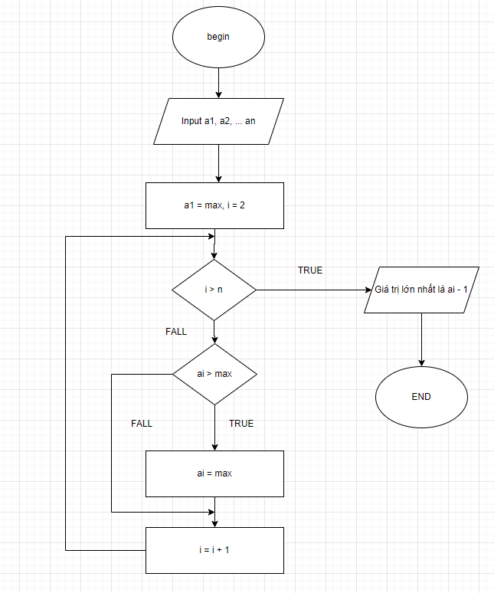 END DO

END